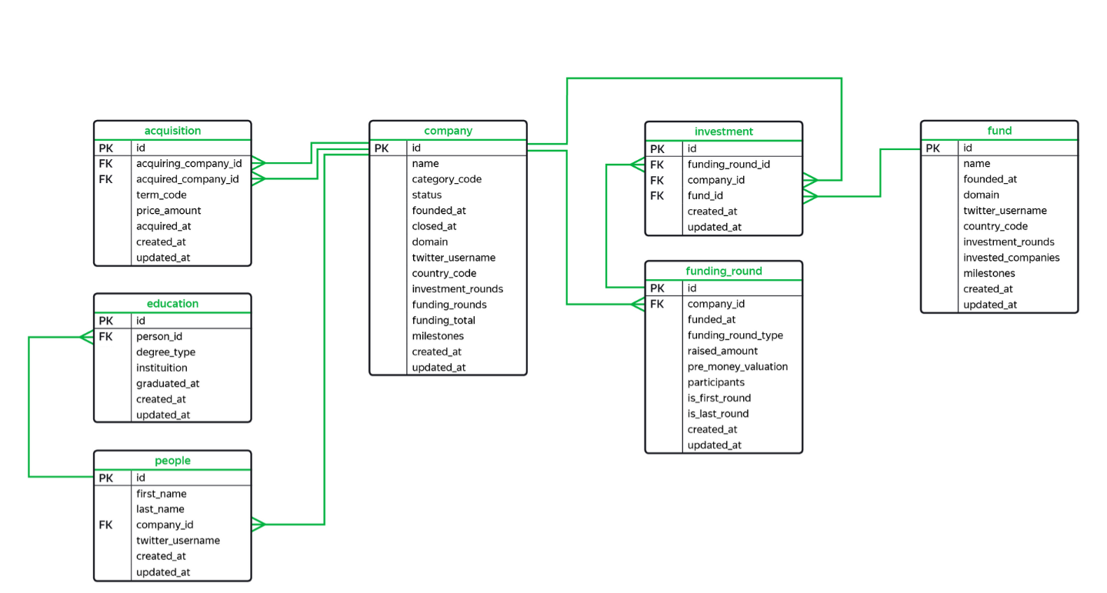

Теперь можно познакомиться с данными, которые хранят таблицы.

acquisition

Содержит информацию о покупках одних компаний другими.

Таблица включает такие поля:

* первичный ключ id — идентификатор или уникальный номер покупки;
* внешний ключ acquiring_company_id — ссылается на таблицу company — идентификатор компании-покупателя, то есть той, что покупает другую компанию;
* внешний ключ acquired_company_id — ссылается на таблицу company — идентификатор компании, которую покупают;
* term_code — способ оплаты сделки:
  + cash — наличными;
  + stock — акциями компании;
  + cash_and_stock — смешанный тип оплаты: наличные и акции.
* price_amount — сумма покупки в долларах;
* acquired_at — дата совершения сделки;
* created_at — дата и время создания записи в таблице;
* updated_at — дата и время обновления записи в таблице.

company

Содержит информацию о компаниях-стартапах.

* первичный ключ id — идентификатор, или уникальный номер компании;
* name — название компании;
* category_code — категория деятельности компании, например:
  + news — специализируется на работе с новостями;
  + social — специализируется на социальной работе.
* status — статус компании:
  + acquired — приобретена;
  + operating — действует;
  + ipo — вышла на IPO;
  + closed — перестала существовать.
* founded_at — дата основания компании;
* closed_at — дата закрытия компании, которую указывают в том случае, если компании больше не существует;
* domain — домен сайта компании;
* twitter_username — название профиля компании в твиттере;
* country_code — код страны, например, USA для США, GBR для Великобритании;
* investment_rounds — число раундов, в которых компания участвовала как инвестор;
* funding_rounds — число раундов, в которых компания привлекала инвестиции;
* funding_total — сумма привлечённых инвестиций в долларах;
* milestones — количество важных этапов в истории компании;
* created_at — дата и время создания записи в таблице;
* updated_at — дата и время обновления записи в таблице.

education

Хранит информацию об уровне образования сотрудников компаний.

* первичный ключ id — уникальный номер записи с информацией об образовании;
* внешний ключ person_id — ссылается на таблицу people — идентификатор человека, информация о котором представлена в записи;
* degree_type — учебная степень, например:
  + BA — Bachelor of Arts — бакалавр гуманитарных наук;
  + MS — Master of Science — магистр естественных наук.
* instituition — учебное заведение, название университета;
* graduated_at — дата завершения обучения, выпуска;
* created_at — дата и время создания записи в таблице;
* updated_at — дата и время обновления записи в таблице.

fund

Хранит информацию о венчурных фондах.

* первичный ключ id — уникальный номер венчурного фонда;
* name — название венчурного фонда;
* founded_at — дата основания фонда;
* domain — домен сайта фонда;
* twitter_username — профиль фонда в твиттере;
* country_code — код страны фонда;
* investment_rounds — число инвестиционных раундов, в которых фонд принимал участие;
* invested_companies — число компаний, в которые инвестировал фонд;
* milestones — количество важных этапов в истории фонда;
* created_at — дата и время создания записи в таблице;
* updated_at — дата и время обновления записи в таблице.

funding_round

Содержит информацию о раундах инвестиций.

* первичный ключ id — уникальный номер инвестиционного раунда;
* внешний ключ company_id — ссылается на таблицу company — уникальный номер компании, участвовавшей в инвестиционном раунде;
* funded_at — дата проведения раунда;
* funding_round_type — тип инвестиционного раунда, например:
  + venture — венчурный раунд;
  + angel — ангельский раунд;
  + series_a — раунд А.
* raised_amount — сумма инвестиций, которую привлекла компания в этом раунде в долларах;
* pre_money_valuation — предварительная, проведённая до инвестиций оценка стоимости компании в долларах;
* participants — количество участников инвестиционного раунда;
* is_first_round — является ли этот раунд первым для компании;
* is_last_round — является ли этот раунд последним для компании;
* created_at — дата и время создания записи в таблице;
* updated_at — дата и время обновления записи в таблице.

investment

Содержит информацию об инвестициях венчурных фондов в компании-стартапы.

* первичный ключ id — уникальный номер инвестиции;
* внешний ключ funding_round_id — ссылается на таблицу funding_round — уникальный номер раунда инвестиции;
* внешний ключ company_id — ссылается на таблицу company — уникальный номер компании-стартапа, в которую инвестируют;
* внешний ключ fund_id — ссылается на таблицу fund — уникальный номер фонда, инвестирующего в компанию-стартап;
* created_at — дата и время создания записи в таблице;
* updated_at — дата и время обновления записи в таблице.

people

Содержит информацию о сотрудниках компаний-стартапов.

* первичный ключ id — уникальный номер сотрудника;
* first_name — имя сотрудника;
* last_name — фамилия сотрудника;
* внешний ключ company_id — ссылается на таблицу company — уникальный номер компании-стартапа;
* twitter_username — профиль сотрудника в твиттере;
* created_at — дата и время создания записи в таблице;
* updated_at — дата и время обновления записи в таблице.

1.

Посчитайте, сколько компаний закрылось.

SELECT count(*)

FROM company

WHERE status = 'closed'

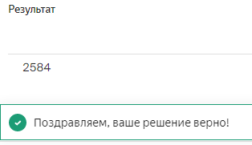

2.

Отобразите количество привлечённых средств для новостных компаний США. Используйте данные из таблицы company. Отсортируйте таблицу по убыванию значений в поле funding_total .

SELECT funding_total

FROM company

WHERE category_code = 'news' AND country_code = 'USA'

ORDER BY funding_total DESC

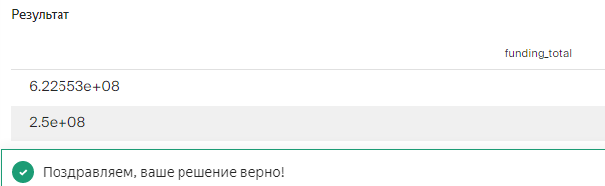

3.

Найдите общую сумму сделок по покупке одних компаний другими в долларах. Отберите сделки, которые осуществлялись только за наличные с 2011 по 2013 год включительно.

SELECT SUM(price_amount)

FROM acquisition

WHERE term_code='cash' AND

acquired_at BETWEEN '2011-01-01' AND '2013-12-31'

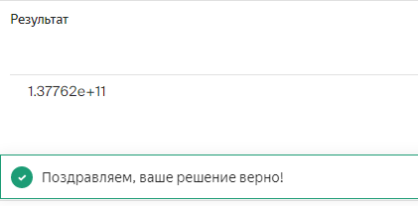

4.

Отобразите имя, фамилию и названия аккаунтов людей в твиттере, у которых названия аккаунтов начинаются на 'Silver'.

SELECT first_name,

last_name,

twitter_username

FROM people

WHERE twitter_username LIKE 'Silver%'

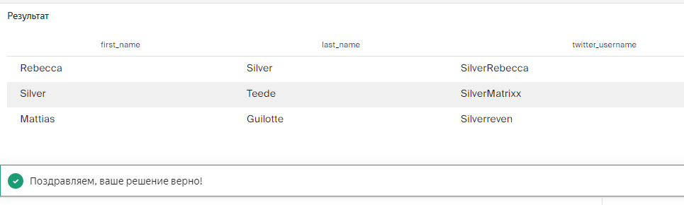

5.

Выведите на экран всю информацию о людях, у которых названия аккаунтов в твиттере содержат подстроку 'money', а фамилия начинается на 'K'.

SELECT *

FROM people

WHERE twitter_username LIKE '%money%' AND

last_name LIKE 'K%'

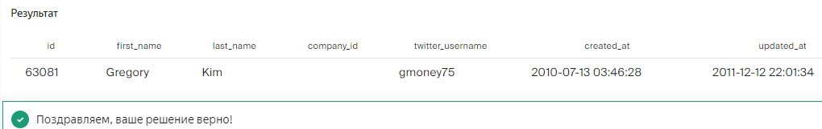

6.

Для каждой страны отобразите общую сумму привлечённых инвестиций, которые получили компании, зарегистрированные в этой стране. Страну, в которой зарегистрирована компания, можно определить по коду страны. Отсортируйте данные по убыванию суммы.

SELECT country_code,

SUM(funding_total) as total

FROM company

GROUP BY country_code

ORDER BY total DESC

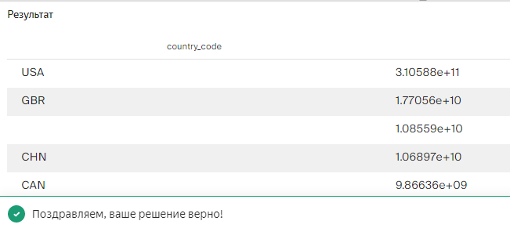

7.

Составьте таблицу, в которую войдёт дата проведения раунда, а также минимальное и максимальное значения суммы инвестиций, привлечённых в эту дату.

Оставьте в итоговой таблице только те записи, в которых минимальное значение суммы инвестиций не равно нулю и не равно максимальному значению.

WITH sql1 AS (SELECT funded_at as dt,

MIN(raised_amount) as mn,

MAX(raised_amount) as mx

FROM funding_round

GROUP BY funded_at

)

SELECT *

FROM sql1

WHERE mn!=0 AND

mn!=mx

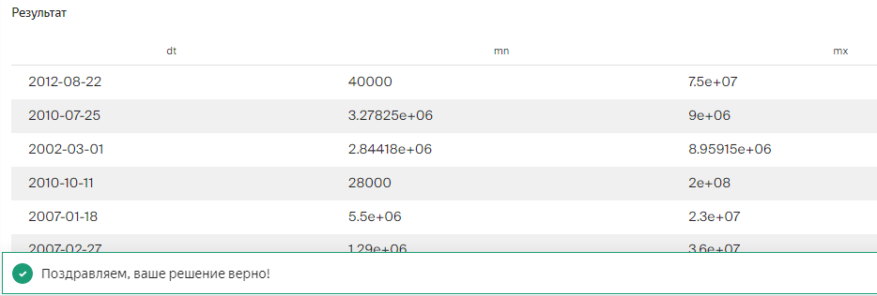

8.

Создайте поле с категориями:

* Для фондов, которые инвестируют в 100 и более компаний, назначьте категорию high_activity.
* Для фондов, которые инвестируют в 20 и более компаний до 100, назначьте категорию middle_activity.
* Если количество инвестируемых компаний фонда не достигает 20, назначьте категорию low_activity.

Отобразите все поля таблицы fund и новое поле с категориями.

SELECT *,

CASE

WHEN invested_companies <20 THEN 'low_activity'

WHEN invested_companies >=20 AND invested_companies <100 THEN 'middle_activity'

ELSE 'high_activity'

END

FROM fund;

9.

Для каждой из категорий, назначенных в предыдущем задании, посчитайте округлённое до ближайшего целого числа среднее количество инвестиционных раундов, в которых фонд принимал участие. Выведите на экран категории и среднее число инвестиционных раундов. Отсортируйте таблицу по возрастанию среднего.

WITH sql1 AS (SELECT *,

CASE

WHEN invested_companies>=100 THEN 'high_activity'

WHEN invested_companies>=20 THEN 'middle_activity'

ELSE 'low_activity'

END AS activity

FROM fund

)

SELECT activity,

ROUND(AVG(investment_rounds)) as avg_ir

FROM sql1

GROUP BY activity

ORDER BY avg_ir

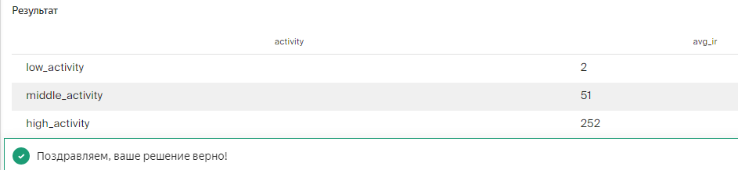

10.

Проанализируйте, в каких странах находятся фонды, которые чаще всего инвестируют в стартапы.

Для каждой страны посчитайте минимальное, максимальное и среднее число компаний, в которые инвестировали фонды этой страны, основанные с 2010 по 2012 год включительно. Исключите страны с фондами, у которых минимальное число компаний, получивших инвестиции, равно нулю.

Выгрузите десять самых активных стран-инвесторов: отсортируйте таблицу по среднему количеству компаний от большего к меньшему. Затем добавьте сортировку по коду страны в лексикографическом порядке.

SELECT country_code as cc,

MIN(invested_companies) as mn,

MAX(invested_companies) as mx,

AVG(invested_companies) as av

FROM fund

WHERE founded_at BETWEEN '2010-01-01' AND '2012-12-31'

GROUP BY cc

HAVING MIN(invested_companies)!=0

ORDER BY av DESC, cc ASC

LIMIT 10

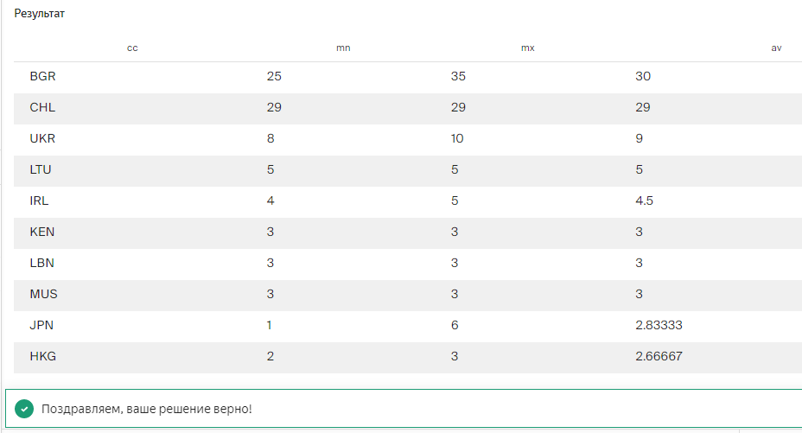

11.

Отобразите имя и фамилию всех сотрудников стартапов. Добавьте поле с названием учебного заведения, которое окончил сотрудник, если эта информация известна.

SELECT p.first_name,

p.last_name,

e.instituition

FROM people as p

LEFT JOIN education as e

ON p.id = e.person_id

12.

Для каждой компании найдите количество учебных заведений, которые окончили её сотрудники. Выведите название компании и число уникальных названий учебных заведений. Составьте топ-5 компаний по количеству университетов.

WITH sql1 AS (SELECT c.name as cn,

e.instituition as ins

FROM company as c

INNER JOIN

people as p ON c.id = p.company_id

INNER JOIN

education as e ON p.id = e.person_id

GROUP BY cn,ins

)

SELECT cn,

COUNT(ins) as c_ins

FROM sql1

GROUP BY cn

ORDER BY c_ins DESC

LIMIT 5

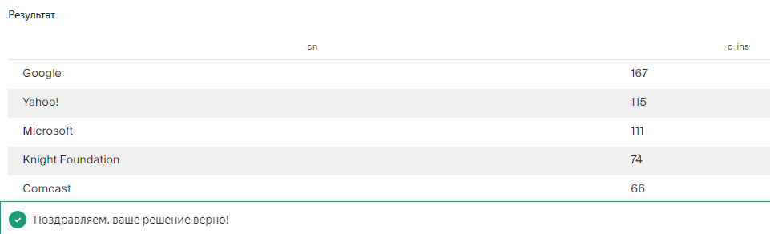

13.

Составьте список с уникальными названиями закрытых компаний, для которых первый раунд финансирования оказался последним.

SELECT DISTINCT name

FROM company as c

INNER JOIN

(SELECT company_id as ci,

is_first_round,

is_last_round

FROM funding_round

WHERE is_first_round=1 AND is_last_round=1) as sql1 ON

c.id = sql1.ci

WHERE status = 'closed'

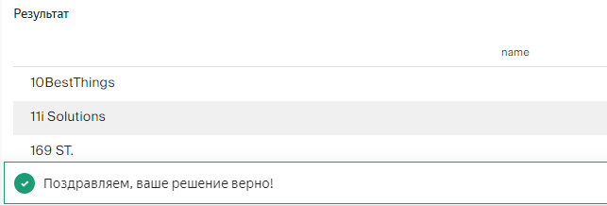

14.

Составьте список уникальных номеров сотрудников, которые работают в компаниях, отобранных в предыдущем задании.

WITH sql2 AS (

SELECT DISTINCT id

FROM company as c

INNER JOIN

(SELECT company_id as ci,

is_first_round,

is_last_round

FROM funding_round

WHERE is_first_round=1 AND is_last_round=1) as sql1 ON

c.id = sql1.ci

WHERE status = 'closed'

)

SELECT DISTINCT p.id

FROM people as p

INNER JOIN

sql2 ON sql2.id = p.company_id

15.

Составьте таблицу, куда войдут уникальные пары с номерами сотрудников из предыдущей задачи и учебным заведением, которое окончил сотрудник.

WITH sql2 AS (

SELECT DISTINCT id

FROM company as c

INNER JOIN

(SELECT company_id as ci,

is_first_round,

is_last_round

FROM funding_round

WHERE is_first_round=1 AND is_last_round=1) as sql1 ON

c.id = sql1.ci

WHERE status = 'closed'

)

SELECT DISTINCT p.id, e.instituition

FROM people as p

INNER JOIN

sql2 ON sql2.id = p.company_id

INNER JOIN

education as e ON p.id = e.person_id

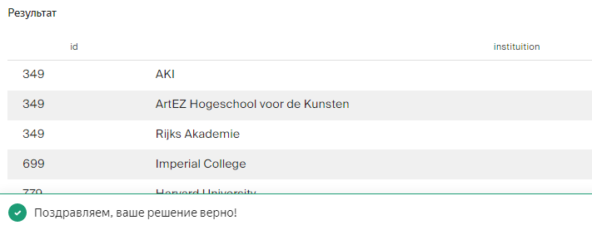

16.

Посчитайте количество учебных заведений для каждого сотрудника из предыдущего задания. При подсчёте учитывайте, что некоторые сотрудники могли окончить одно и то же заведение дважды.

WITH sql2 AS (

SELECT DISTINCT id

FROM company as c

INNER JOIN

(SELECT company_id as ci,

is_first_round,

is_last_round

FROM funding_round

WHERE is_first_round=1 AND is_last_round=1) as sql1 ON

c.id = sql1.ci

WHERE status = 'closed'

),

sql3 AS (SELECT p.id as pers_id,

e.instituition as pers_inst

FROM people as p

INNER JOIN

sql2 ON sql2.id = p.company_id

INNER JOIN

education as e ON p.id = e.person_id

)

Select distinct pers_id,

COUNT(*) OVER (PARTITION BY pers_id)

FROM sql3

ORDER BY pers_id

!!! УБРАН DISTINCT из sql3

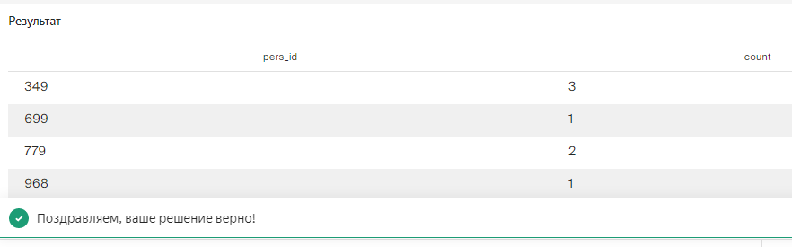

17.

Дополните предыдущий запрос и выведите среднее число учебных заведений (всех, не только уникальных), которые окончили сотрудники разных компаний. Нужно вывести только одну запись, группировка здесь не понадобится.

WITH sql2 AS (

SELECT DISTINCT id

FROM company as c

INNER JOIN

(SELECT company_id as ci,

is_first_round,

is_last_round

FROM funding_round

WHERE is_first_round=1 AND is_last_round=1) as sql1 ON

c.id = sql1.ci

WHERE status = 'closed'

),

sql3 AS (SELECT p.id as pers_id,

e.instituition as pers_inst

FROM people as p

INNER JOIN

sql2 ON sql2.id = p.company_id

INNER JOIN

education as e ON p.id = e.person_id

),

sql4 AS (Select DISTINCT pers_id,

COUNT(*) OVER (PARTITION BY pers_id) as count_inst

FROM sql3

ORDER BY pers_id

)

SELECT AVG(count_inst)

from sql4

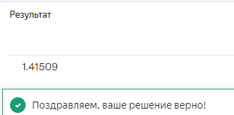

18.

Напишите похожий запрос: выведите среднее число учебных заведений (всех, не только уникальных), которые окончили сотрудники Facebook*.

*(сервис, запрещённый на территории РФ)

WITH sql1 AS (

SELECT c.id as c_id

FROM company as c

WHERE name = 'Facebook'

),

-- Отбор сотрудников, работающих в компаниях, id которых найден в sql1

sql2 AS (

SELECT p.id as p_id

FROM people as p

INNER JOIN sql1 ON

p.company_id = sql1.c_id

),

sql3 AS (

SELECT p_id,

e.instituition,

e.graduated_at,

e.created_at

FROM sql2

INNER JOIN

education as e ON

sql2.p_id = e.person_id

--WHERE e.graduated_at IS NOT NULL

),

sql4 AS (

SELECT DISTINCT p_id,

COUNT(*) OVER (PARTITION BY p_id) as count_inst

FROM sql3

)

SELECT AVG(count_inst)

FROM sql4

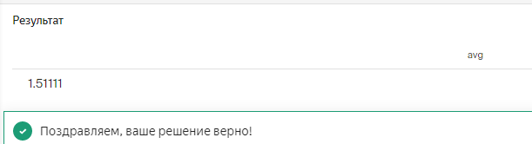

19.

Составьте таблицу из полей:

* name_of_fund — название фонда;
* name_of_company — название компании;
* amount — сумма инвестиций, которую привлекла компания в раунде.

В таблицу войдут данные о компаниях, в истории которых было больше шести важных этапов, а раунды финансирования проходили с 2012 по 2013 год включительно.

WITH

sql1 AS (

SELECT c.id as comp_id,

c.name as comp_name,

fr.id as fr_id,

fr.raised_amount as amount

FROM company as c

INNER JOIN

funding_round as fr ON

c.id = fr.company_id

WHERE fr.funded_at BETWEEN '2012-01-01' AND '2013-12-31' AND

c.milestones > 6

),

sql2 AS (

SELECT f.name as name_of_fund,

sql1.comp_name AS name_of_company,

sql1.amount as amount

FROM investment as i

INNER JOIN

sql1 ON i.funding_round_id = sql1.fr_id

INNER JOIN

fund as f ON i.fund_id = f.id

)

SELECT *

FROM sql2

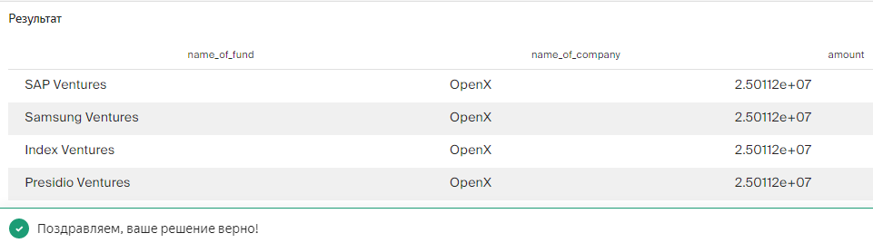

20.

Выгрузите таблицу, в которой будут такие поля:

* название компании-покупателя;
* сумма сделки;
* название компании, которую купили;
* сумма инвестиций, вложенных в купленную компанию;
* доля, которая отображает, во сколько раз сумма покупки превысила сумму вложенных в компанию инвестиций, округлённая до ближайшего целого числа.

Не учитывайте те сделки, в которых сумма покупки равна нулю. Если сумма инвестиций в компанию равна нулю, исключите такую компанию из таблицы.

Отсортируйте таблицу по сумме сделки от большей к меньшей, а затем по названию купленной компании в лексикографическом порядке. Ограничьте таблицу первыми десятью записями.

SELECT

c1.name as n1,

a.price_amount,

c2.name as n2,

c2.funding_total,

ROUND(a.price_amount/c2.funding_total) as part_pr

FROM acquisition as a

INNER JOIN company as c1 ON a.acquiring_company_id = c1.id

INNER JOIN company as c2 ON a.acquired_company_id = c2.id

WHERE a.price_amount !=0 AND c2.funding_total != 0

ORDER BY a.price_amount DESC, n2 ASC

LIMIT 10

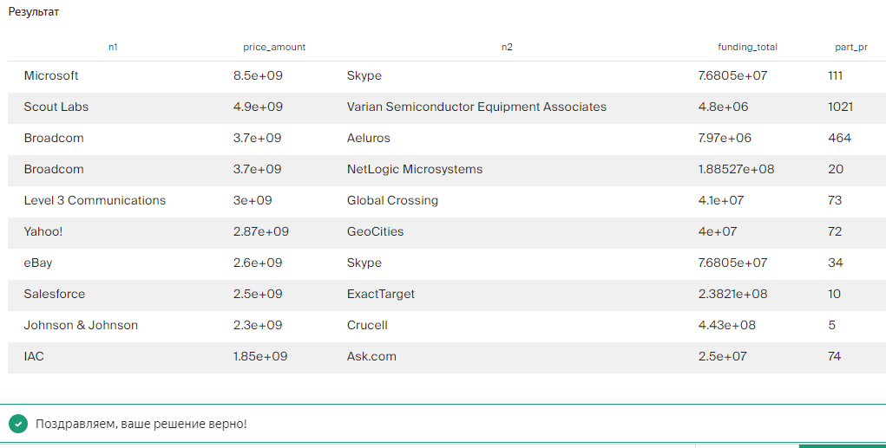

21.

Выгрузите таблицу, в которую войдут названия компаний из категории social, получившие финансирование с 2010 по 2013 год включительно. Проверьте, что сумма инвестиций не равна нулю. Выведите также номер месяца, в котором проходил раунд финансирования.

SELECT c.name,

--fr.raised_amount,

--DATE_TRUNC('month',fr.funded_at)::date month_raund

EXTRACT('MONTH' from fr.funded_at) as month_raund

FROM company as c

INNER JOIN

funding_round as fr ON c.id = fr.company_id

WHERE c.category_code = 'social' AND

fr.funded_at BETWEEN '2010-01-01' AND '2013-12-31' AND

fr.raised_amount!=0

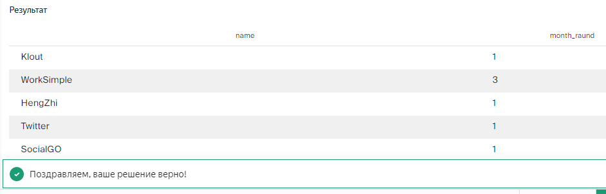

22.

Отберите данные по месяцам с 2010 по 2013 год, когда проходили инвестиционные раунды. Сгруппируйте данные по номеру месяца и получите таблицу, в которой будут поля:

* номер месяца, в котором проходили раунды;
* количество уникальных названий фондов из США, которые инвестировали в этом месяце;
* количество компаний, купленных за этот месяц;
* общая сумма сделок по покупкам в этом месяце.

WITH

sql1 AS (

SELECT id as fund_id

FROM fund

WHERE country_code = 'USA'

),

sql2 AS (

SELECT

EXTRACT('MONTH' from funded_at) as f_at,

i.fund_id as f_id

FROM funding_round as fr

INNER JOIN

investment as i ON fr.id = i.funding_round_id

INNER JOIN sql1 ON i.fund_id = sql1.fund_id

WHERE fr.funded_at BETWEEN '2010-01-01' AND '2013-12-31'

),

sql3 AS (

SELECT

EXTRACT('MONTH' from acquired_at) as ac_at,

COUNT(acquired_company_id) as c_pay,

SUM(price_amount) as r_am

FROM acquisition

WHERE acquired_at BETWEEN '2010-01-01' AND '2013-12-31'

GROUP BY ac_at

)

SELECT f_at,

count (distinct f_id),

c_pay,

r_am

FROM sql2

LEFT JOIN

sql3 ON sql2.f_at = sql3.ac_at

GROUP BY f_at,c_pay,r_am

ORDER BY f_at

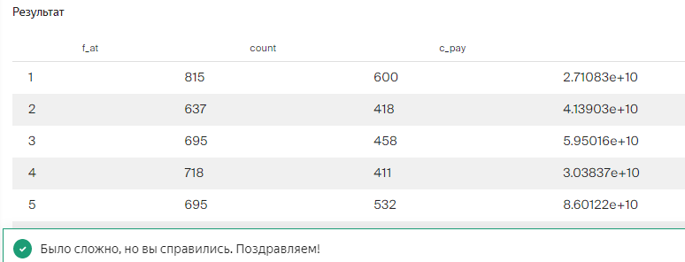

23.

Составьте сводную таблицу и выведите среднюю сумму инвестиций для стран, в которых есть стартапы, зарегистрированные в 2011, 2012 и 2013 годах. Данные за каждый год должны быть в отдельном поле. Отсортируйте таблицу по среднему значению инвестиций за 2011 год от большего к меньшему.

WITH

sql2011 AS (

SELECT

country_code as cc_2011,

AVG(funding_total) as avg_2011

FROM company

WHERE EXTRACT('YEAR' FROM CAST(founded_at as date)) = 2011

group by country_code

),

sql2012 AS (

SELECT

country_code as cc_2012,

AVG(funding_total) as avg_2012

FROM company

WHERE EXTRACT('YEAR' FROM CAST(founded_at as date)) = 2012

group by country_code

),

sql2013 AS (

SELECT

country_code as cc_2013,

AVG(funding_total) as avg_2013

FROM company

WHERE EXTRACT('YEAR' FROM CAST(founded_at as date)) = 2013

group by country_code

)

SELECT

cc_2011 AS c_code,

avg_2011 as av_2011,

avg_2012 as av_2012,

avg_2013 as av_2013

FROM

sql2011

INNER JOIN sql2012 ON sql2011.cc_2011 = sql2012.cc_2012

INNER JOIN sql2013 ON sql2011.cc_2011 = sql2013.cc_2013

ORDER BY

av_2011 DESC

